BUENAS PRACTICAS DE DOCUMENTACION E INTEGRIDAD DE DATOS

Función: | Elaborado por: | Revisado por: | Aprobado por:
Departamento: | Garantía de Calidad | Sistemas y ciberseguridad | Garantía de Calidad
Nombre: | Iván Pérez | David Pozo | Fernando Pozo
Firma:
Fecha:

Valido hasta: | 02/06/2028

HISTORIAL DEL DOCUMENTO
VERSIÓN | CAUSAS DE LA MODIFICACIÓN | FECHA entrada en Vigor | SUSTITUYE A (Código, Revisión)
01 | Edicion inicial | 22/02/2024 | N/A
02 | Cambio en los departamentos de Spika | 02/06/2025 | PNT-023.01

Contenido
1. Objetivo 5
2. Alcance 5
3. Responsabilidades y Departamentos afectados 5
4. Definiciones y Acrónimos 5
5. Procedimiento 6
5.1. Introducción 6
5.2. Características de la documentación 6
5.2.1. Completa 6
5.2.2. Clara 7
5.2.3. Consistente 8
5.2.4. Correcta 9
5.2.5. Directa 10
5.2.6. Inmediata 10
5.2.7. Permanente 10
5.2.8. Legible 10
5.2.9. Realista 11
5.3. Abreviaturas permitidas 11
5.4. Integridad de datos 11
6. Distribución del Procedimiento 12
7. Anexos 13
8. Documentación relacionada 13
9. Formación 13

- Objetivo
El objetivo del presente procedimiento es establecer los criterios y requisitos mínimos que ha de cumplir la documentación generada por Spika Tech, en adelante Spika, con el fin de unificar los criterios en la documentación escrita por el personal.
- Alcance
El alcance de este procedimiento es de aplicación a toda la documentación que se genere en SPIKA
- Responsabilidades y Departamentos afectados
Es responsabilidad de cualquier trabajador de SPIKA cumplir este procedimiento.
Los departamentos afectados son los señalados en la siguiente tabla:
Departamento | Aplica
 | Si | No
Dirección | ☒ | ☐
Medio ambiente | ☒ | ☐
Garantía de Calidad | ☒ | ☐
Sistemas y Ciberseguridad | ☒ | ☐
Investigación y Desarrollo | ☒ | ☐
Marketing y Ventas | ☒ | ☐
Gestión | ☒ | ☐

- Definiciones y Acrónimos
Ver apartado 5.3 Abreviaturas.
- Procedimiento
  - Introducción
Una buena documentación constituye una parte fundamental del sistema de gestión de calidad y es clave para trabajar cumpliendo los requerimientos de requisitos reglamentarios.
El objetivo principal del sistema de documentación utilizado tiene que ser establecer, controlar, monitorizar y registrar todas las actividades con impacto directo o indirecto en cualquiera de los aspectos de la calidad de los productos que se fabrican.
El Sistema de Gestión de Calidad debe incluir suficientes instrucciones detalladas para facilitar un entendimiento común de los requerimientos, además de proporcionar suficientes registros de los distintos procesos y una evaluación de cualquier observación, para que la aplicación continua de requerimientos pueda demostrarse.
La documentación puede existir en diferentes formas (incluyendo soporte en papel, electrónico o medios fotográficos) y se clasifica principalmente en dos tipos:
- Instrucciones (indicaciones, requerimientos): Dentro de este grupo se engloban las especificaciones, procedimientos, protocolos y acuerdos técnicos.
- Registros/ Informes.
De acuerdo con el tipo de documento, se deben aplicar las buenas prácticas de documentación adecuadas. Se deben implantar unos controles apropiados para asegurar la exactitud, la integridad, la disponibilidad y la legibilidad de los documentos.
  - Características de la documentación
    - Completa
La documentación ha de ser completa, conteniendo todos los datos necesarios (incluyendo unidades de medida cuando se reportan resultados) y además todos los espacios en blanco presentes en el documento deben contener información, incluso cuando se trata de no aplica, se pueden usar las siglas N/A.
No se permite el uso de comillas (“) para indicar que el campo que se está cumplimentando contiene el mismo dato que el campo superior. Siempre se debe escribir, aunque se repita la información. Ver ejemplo siguiente:
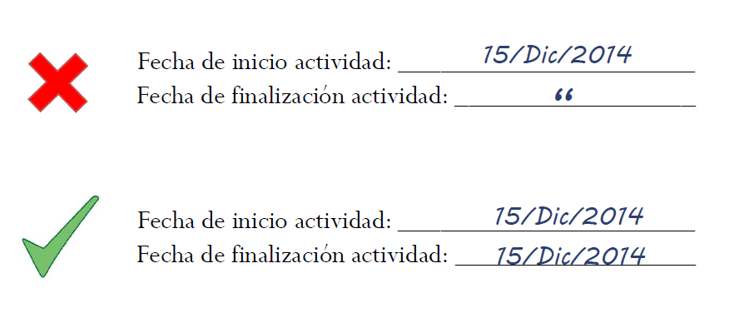
Cuando se trata de una página completa en blanco o parte de una página que no se va a cumplimentar, se deberá trazar una línea que ocupe toda la parte que queda sin cumplimentar y firmar y fechar. Esta línea podrá trazarse de las dos maneras que se detallan a continuación, siempre evitando que pueda escribirse una vez terminado el registro.
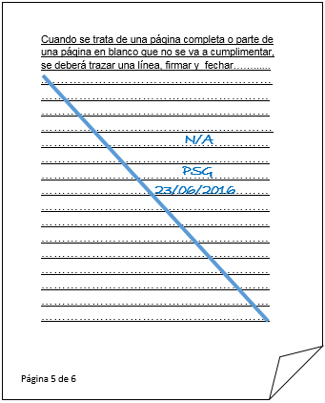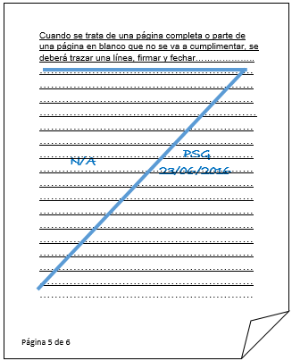
No se deben eliminar las páginas en blanco de un documento.
Los documentos han de numerarse siguiendo el modelo página X de Y, asegurando así que no faltan páginas.
    - Clara
Los documentos deben estar redactados de forma que se evite toda ambigüedad: su título, naturaleza y objetivo deben figurar claramente, permitiendo una interpretación clara y sin ofrecer dudas.
Cualquier persona que lea el documento ha de ser capaz de comprender su significado.
    - Consistente
Se deben establecer instrucciones únicas que puedan repetirse siempre igual por diferentes personas y en diferentes momentos.
A la hora de redactar un documento se deberá emplear el mismo tiempo verbal a lo largo del mismo.
Para la expresión decimal se utilizará el signo gramatical de la coma situada a la derecha y debajo del signo numérico de la unidad.
Ej.: 21,2

Para la expresión de mil y sus múltiplos se utilizará el signo gramatical del punto a la derecha y debajo del signo numérico de la unidad de millar.
Ej.: 1.526

Para la información relacionada con las entradas de fecha y tiempo en un documento se deberán seguir las pautas que se indican a continuación:
Entrada de fechas: Para registrar fechas se deberá utilizar el formato descrito a continuación:


DÍA MES AÑO
(2 dígitos) (2 dígitos o tres letras) (2 o 4 dígitos)
Tal y como se detalla en la figura superior, se deberá indicar, en este orden: en primer lugar, el día utilizando 2 dígitos, en segundo lugar, se deberá expresar el mes utilizando dos dígitos o las tres primeras letras del mes), y por último el año se expresará con 2 ó 4 dígitos. Cada uno de ellos se podrá separar mediante línea diagonal o guion. Se preferirá el formato de 4 dígitos para el año siempre que el espacio del registro lo permita.

Entradas de tiempo: las entradas de tiempo se realizarán utilizando el formato militar (00:00-24:00 h).
Ej.: 09:05 19:21 23:19
    - Correcta
La documentación ha de ser correcta, y debidamente elaborada, revisada, aprobada y distribuida, según el PNT-001 Gestión de los documentos y archivo.
La información no debe poder ser posteriormente modificada a menos que se presente una evidencia del dato correcto.
Cualquier modificación realizada en un dato escrito en un documento debe firmarse y fecharse; la modificación no debe impedir la lectura del dato inicial. En su caso, habrá que indicar la causa de la modificación. Las correcciones deben realizarse por la persona que ha aportado el dato inicial, solo se permite que otra persona corrija cuando se trata de errores obvios. A continuación, se detalla la operativa a seguir para la corrección de error en un documento escrito:
1.Trazar una única línea (horizontal o diagonal, ver ejemplos) sobre la entrada, datos o información incorrecta donde se ha cometido el error, de tal manera que no se impida la lectura del dato inicial:
2. Escribir el dato correcto arriba o al lado (siempre que exista espacio suficiente, si no lo hubiese se deberá proceder según se indica en la siguiente página).
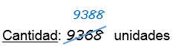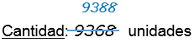
3. Escribir explicación a la corrección (para abreviaturas permitidas ver apartado 5.7). Se deberá además hacer referencia al documento de donde se recuperó la información, si aplica.
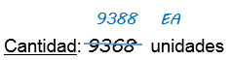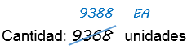
4. Firma de la persona que realiza la corrección y fecha en la que se ha realizado la misma.
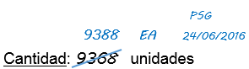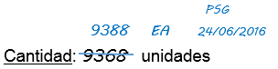

En el caso de que no sea posible justificar el motivo de la corrección al lado o arriba de la misma, por no disponer de espacio suficiente en esa parte del documento, se acepta incluir el símbolo *o letras al lado de la corrección realizada y anotar al pie o en la parte trasera de la hoja.
    - Directa
La información debe quedar registrada directamente en el documento no deben hacerse trascripciones de datos, pues supone posibilidad de errores o pérdida de información. Por ello no se pueden utilizar trozos de papel ni post.it o papeles adhesivos para tomar anotaciones.
    - Inmediata
Los registros deben cumplimentarse en el momento en que se lleva a cabo cada actividad y de forma que puedan seguirse cronológicamente todas las actividades significativas relativas a la fabricación de los medicamentos.
Se ha de registrar “lo que realmente se ha hecho al momento” en lugar de “lo que se recuerda”.
Nunca se ha de poner una fecha previa o posterior a la actual.
    - Permanente
A la hora de registrar un dato / información en un documento escrito, esta información no debe poder ser posteriormente borrada o eliminada. Por ello está prohibido el uso de lápiz, rotulador, bolígrafo de tinta líquida y correctores tipo Tipp-ex.
Se ha de utilizar siempre bolígrafo de tinta indeleble de color azul.
Por regla general, no está permitido el uso de bolígrafo de tinta color rojo.
    - Legible
La información se debe presentar de forma clara y no inducir a confusiones. El tamaño empleado debe ser suficiente como para permitir su lectura. Entre una anotación y otra debe existir un espacio adecuado.
Se debe prestar especial atención a la legibilidad de números y caracteres para evitar confusiones entre sí. Como ejemplo, algunos dígitos y letras que con frecuencia pueden ser confundidos con entre sí son:
- 0 y 6
- 3 y 8
- 5 y S
- 1 y 7
- B y 8
- U y V
- 0 y O
    - Realista
La información que se ha documentado ha de ser verdadera y debe ser documentada por la persona que ha realizado dicha actividad. Nunca se debe falsificar la información.
Las firmas afirman que la información que se ha firmado es cierta. Esta firma es personal e intransferible y debe estar registrada en la hoja correspondiente del cuaderno de reconocimiento de firmas, elaborado según el procedimiento PNT-017-Registro de firmas. No se debe utilizar otra firma distinta a la registrada.
En aquellas actividades que requieran firma de la persona que realiza la actividad y firma de la persona que revisa o verifica, estas firmas no pueden pertenecer a la misma persona.
  - Abreviaturas permitidas
A continuación, se enumeran las abreviaturas a emplear a la hora de realizar cualquier anotación en un documento:
E.A.: Error de anotación
E.C.: Error de cálculo
E.D.: Error de dato
E.E.: Error de escritura
E.G.: Error gramatical
E.T.: Error de transcripción
N/A o N.A.: No aplica
  - Integridad de datos
Los requerimientos de integridad de datos aplican tanto a registros en papel (manuales) como a registros electrónicos y es imprescindible para garantizar que los datos sean completos, consistentes y precisos.
Los datos deben cumplir la regla ALCOA:
A Atribuible a la persona que registra el dato.
L Legible y permanente.
C Contemporánea: registrada en el momento.
O Original (o copia verdadera del original).
A (del inglés accurate) Exacto, preciso.
Existen varias maneras para garantizar la integridad de los datos, algunas de ellas pueden ser:
- Seguir las buenas prácticas de documentación.
- Implantar sistemas de control para detectar o reducir errores (p.e: verificaciones por una segunda persona, sistemas de captura de datos informatizados, etc…).
- Separar roles para el acceso a sistemas informatizados, así como usar y revisar los audit-trail de los sistemas.
- Evitar accesos no autorizados y emplear contraseñas seguras para el acceso a los sistemas, con al menos 8 caracteres alfanuméricos y símbolos.
Se deberá asegurar que cada empleado dispone sólo de los accesos apropiados para su puesto, que se encuentra formado en el sistema que aplique y que todas las acciones sean atribuibles a las personas que las realizan. Por ello cualquier empleado que detecte que se está o se puede estar vulnerando la integridad de los datos deberá ponerlo en conocimiento de su Supervisor inmediato.
- Distribución del Procedimiento
El personal perteneciente a los departamentos indicados en el Apartado 3 (Responsabilidades y Departamentos afectados), se les debe proporcionar copia del presente procedimiento. Además, la copia controlada nº1 será entregada al Archivo para su archivo en papel.
Copias controladas a emitir:
Nº Copia controlada | Departamentos
1 | Archivo

- Anexos
NÚM. / REV. | TÍTULO
N/A | N/A
- Documentación relacionada
Código | TÍTULO
PNT-001 | Gestion de los documentos y archivo
PNT-017 | Registro de firmas
- Formación
La presente versión requiere que los departamentos afectados indicados en el apartado 3 reciban la formación que a continuación se indica:
Marcar con una X | Tipo formación
☒ | Teórica (lectura y comprensión del procedimiento)
☐ | Teórico – Práctica (En caso de seleccionar esta opción, contactar con el Técnico Responsable)

